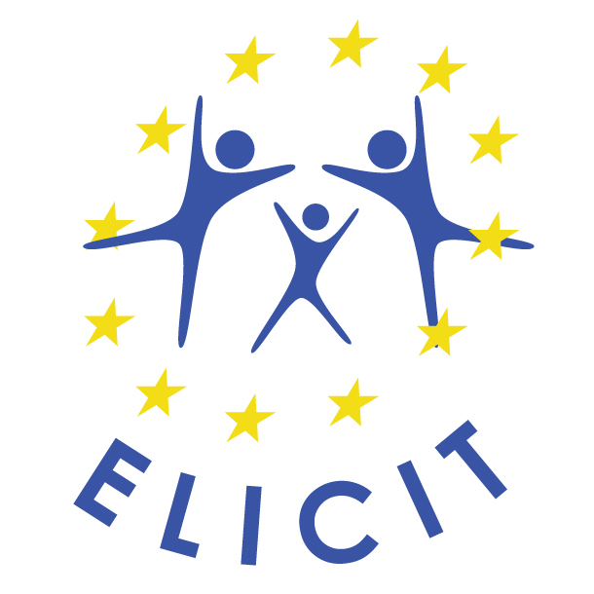

PORTFOLIO

del ciudadano europeo

Http://www.elicitizen.eu

El Portfolio del ciudadano europeo

¿Qué es un portfolio?
Se trata de un documento personal e intransferible que consta de tres archivos de distinta naturaleza:
- El pasaporte o biografía, con tus datos personales
- Un diario o registro personal en el que podrás describir tus experiencias como ciudadano europeo y tus logros académicos (herramienta de autoevaluación)
- Un archivo para recopilar ejemplos y dar constancia de cada una de tus experiencias (textos, vídeos, YouTube, etc.)

El portfolio incluye asimismo una cuadrícula donde aparecen tus niveles de rendimiento en cada dominio y que uno de tus docentes o educadores puede ir validando.

Puedes utilizar una copia en papel, puedes descargarlo de la web http://www.elicitizen.eu e imprimirlo, o bien puedes guardarlo en el disco duro y usarlo en formato electrónico. También es posible incorporarlo a tu espacio personal de la web de tu centro docente o a un espacio dedicado en http://www.elicitizen.eu.

¿Para qué sirve?
El portfolio te servirá para lo siguiente:
- Documentar tus conocimientos sobre cuestiones europeas y las competencias que has desarrollado
- Entender los conocimientos adicionales necesarios para llevar a cabo un período de estudio o programa de prácticas en otro país de la Unión Europea, por ejemplo
- Hacer balance de tus logros y plantearte objetivos para tu desarrollo futuro
- Concienciarte de tu condición de ciudadano europeo
- Documentar tu nivel de conocimientos en cuestiones europeas durante una entrevista de trabajo o de prácticas

¿Qué anexos se incluyen?
- Marco de referencia ELICIT de las competencias
- Marco común de competencia en Europa (ELOS-CFEC)
- Manual para docentes, educadores y padres
- Recursos disponibles en la web http://www.elicitizen.eu

*****

Ciudadanía de la UE
- http://ec.europa.eu/justice/citizen/index_es.htm
- Las personas que poseen la nacionalidad de un país de la UE son, automáticamente, ciudadanos de la Unión Europea. La ciudadanía de la Unión se añade a la ciudadanía nacional sin sustituirla. La determinación de los modos de adquisición y pérdida de la nacionalidad es competencia de cada Estado miembro.
- El Tratado de Funcionamiento de la UE confiere la ciudadanía de la Unión directamente a todos los ciudadanos de la UE.

http://ec.europa.eu/avservices/photo/
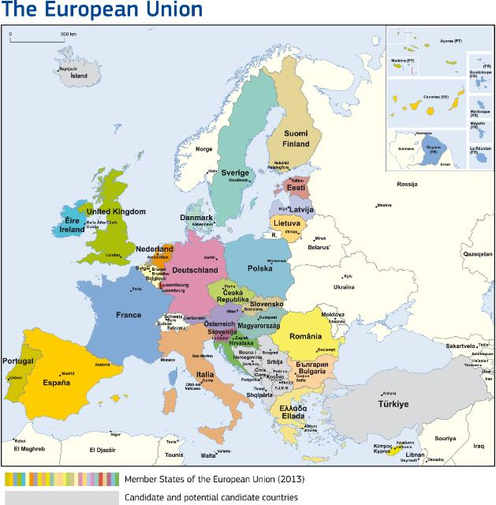

Mi pasaporte de «ciudadano europeo»
Me llamo:
Nací:
He vivido en varios lugares:

Ahora vivo en:

Desde el tratado de Maastricht de 1992, todos los ciudadanos de un Estado miembro de la Unión Europea son ciudadanos europeos.
Soy ciudadano de ………………………………, además de ciudadano europeo.
Este portfolio ilustrará cómo me he concienciado de mi condición de europeo y qué medidas tomo para integrarme y concienciarme de que pertenezco a la comunidad europea.

Aquí está mi foto (o un dibujo que me representa)

Fecha

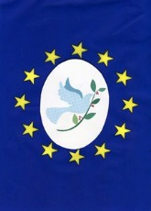

Mi diario personal europeo

II.1- Mi vida en el aula y en el trabajo
Especifica fechas y duraciones. Describe tus impresiones (satisfacción, deleite, aburrimiento, etc.) y lo que crees que has aprendido.

Escuelas a las que he asistido, dentro o fuera de mi país:

Universidades o centros de formación profesional a los que he asistido, aquí o en otro país:

Lugares en los que he tenido un trabajo de verano:

Mis prácticas profesionales o períodos de empleo:

II.2- Mi vida social y cultural

Mis aficiones y actividades de tiempo libre:

Mis deportes preferidos:

Mis pasiones:

Mis ídolos:

Lugares que he visitado de vacaciones:

Ocasiones y lugares donde he conocido a ciudadanos de otros países; mis impresiones:

Cualquier otro comentario:

II.3- Mi experiencia lingüística y mis competencias comunicativas

Idiomas que se hablan en casa:

Idiomas que he oído (con frecuencia o de vez en cuando) en la calle, en un medio de transporte público, en el patio del recreo:

Canciones, poemas, rimas, películas... que he leído, visto o aprendido en otros idiomas:

Libros que he leído en otros idiomas:

Idiomas que he aprendido en la escuela:

Idiomas que he aprendido en otras situaciones (comité de hermanamiento, clases nocturnas, etc.):

No me da vergüenza expresarme en otro idioma (de forma oral o escrita) y puedo citar varios ejemplos:

Utilizo el Portfolio europeo para el aprendizaje de idiomas y sé qué nivel he adquirido en cada idioma:

II.4- Mis descubrimientos de otros países europeos

¿Qué países? ¿Cuándo? ¿En qué ocasiones?

Mis impresiones:

Qué he aprendido:

Qué habría necesitado saber antes de viajar a esos países:

Qué consejos les daría a mis amigos que se dispusieran a viajar a esos países:

Mis proyectos:

II.5- Mis conocimientos de Europa y de la Unión Europea (cultura europea)

Geografía:

Historia:

Religiones:

Cuentos, mitos y leyendas:

Instituciones europeas:

Corrientes culturales y artísticas:

Europeos famosos:

Monumentos europeos importantes:

Hitos en el desarrollo científico y tecnológico:

Principales proyectos y logros en el campo de la economía y del medio ambiente:

Medios europeos:

Programas para la juventud europea:

II.6- Mis iniciativas para vivir como europeo y para compartir esta visión con mis familiares y amigos

¿Se organizan actividades de carácter europeo en mi escuela? ¿Cuáles? ¿Participo?

¿Hablamos de la Unión Europea en mi familia?

¿«Hablamos europeo» en mi localidad?

¿Cómo influyen unas elecciones europeas en mi entorno?

¿Dónde busco información sobre la Unión Europea? ¿Con quiénes hablo del tema?

¿Dónde y cómo procuro informarme del lugar y el papel de la Unión Europea en el mundo?

¿Tienen mis aficiones una dimensión europea (mis actividades culturales y deportivas)?

¿De qué modo noto la existencia de la Unión Europea en los comercios?

Cualquier otra situación en la que Europa se hace notar:

Listado de documentos acreditativos mostrados en mi archivo europeo:

Cuadrículas de evaluación
Las cuadrículas se basan en los siete dominios identificados en el Marco de referencia ELICIT, que describen objetivos para el desarrollo personal permanente en materia de conocimientos, competencias y actitudes. Cada individuo puede rellenar las casillas según su propia evolución.

Programas escolares y curriculares
Concienciarse de la tensión entre las perspectivas nacionales y europea en cuanto a las disciplinas escolares.
Comprender el entorno europeo en el que se enmarcan el sistema educativo y los programas curriculares propios.
Ser consciente de los objetivos de la Unión Europea en materia de educación, formación y empleo.

Cultura europea
Adquirir conocimientos básicos sobre la Unión Europea.
Conocer los elementos culturales e históricos de los Estados miembros de la Unión Europea.
Ser capaz de comunicarse en varios idiomas europeos.
Comprender el lugar y el papel de la Unión Europea en el mundo.

Competencias interculturales
Comprender y desarrollar actitudes de respeto mutuo.
Mostrar curiosidad e interés por las diferencias culturales y ser capaz de tomar decisiones de un modo intercultural y cooperativo.
Desarrollar adaptabilidad y flexibilidad. Ser capaz de adaptarse a la diversidad.

Motivación, desarrollo personal y espíritu emprendedor
Disfrutar aprendiendo en distintas situaciones, tanto formales como informales.
Tomar iniciativas y asumir riesgos comedidos; afrontar responsabilidades como ciudadano europeo.
Participar en intercambios transeuropeos (virtuales o in situ), ya sea en la escuela, en el seno de la familia, con una agrupación o en el trabajo.

Uso de las TIC
Ser consciente de las oportunidades y de los riesgos de la web; tener un comportamiento ético en internet.
Ser capaz de utilizar herramientas online; crear online un portfolio ELICIT propio; participar en plataformas cooperativas de enseñanza a distancia y en foros sobre cuestiones europeas.

Política europea e internacional de la institución
Averiguar la política europea e internacional de la escuela o empresa.
Conocer los programas europeos en materia de educación y formación.
Participar en proyectos europeos y ser capaz de trabajar en un entorno de aprendizaje europeo.
Compartir con los demás la experiencia de ser ciudadano europeo.

Evaluación
Conocer los instrumentos europeos de evaluación y validación de la experiencia.
Utilizar este portfolio como herramienta de autoevaluación.
Demostrar confianza en uno mismo y deseo de seguir aprendiendo; adquirir conciencia de ciudadano europeo, tanto en la escuela como en cualquier otro lugar.

IV.1- Programas escolares y curriculares

Conocimientos y competencias | Básico A | Básico - independiente B1 | Independiente B2 | Competente C
Conocimientos de los objetivos europeos en materia de educación y aprendizaje permanente
Conocimientos de otros sistemas educativos europeos
Comparativa de métodos de corrección y evaluación
Comparativa de cursos, grados y diplomas
Conocimientos del lugar de la enseñanza superior europea en el ámbito internacional
Comparativa de las áreas de conocimiento y de las asignaturas impartidas
Comparativa de ritmos de enseñanza (en un año, una semana, un día)
Comparativa de horarios del alumnado
Perspectivas nacionales y europea en cuanto a las disciplinas escolares
Cualquier otro comentario...

IV.2- Cultura europea

Áreas de conocimientos y competencias | Básico A | Básico - independiente B1 | Independiente B2 | Competente C
Recetas y platos típicos de otros países
Canciones, rimas y poemas en otros idiomas
Cuentos, mitos y leyendas de Europa
Principales religiones
Filosofías y principales ideologías
Idiomas de la Unión Europea
Valores de la Carta de los Derechos Fundamentales
Cultura y artes: pintura, escultura, arquitectura, música, danza, literatura y cine
Ciencias, tecnología y los proyectos industriales más destacados
La historia de Europa y la construcción de la Unión Europea
Las instituciones europeas
La Unión Europea en el mundo
Cualquier otra área...

IV.3- Competencias interculturales

Competencias y actitudes | Básico A | Básico - independiente B1 | Independiente B2 | Competente C
Comunicarme en otros idiomas europeos
Superar el miedo a lo desconocido
Comunicarme con amigos y conocidos nuevos
Sentir curiosidad por lo diferente
Escuchar cuando hablan los demás
Respetar el derecho a expresarse de los demás
Interactuar

Apreciar la diferencia entre «respeto» y «tolerancia» | ”
Aceptar los comportamientos poco convencionales
Hacer respetar los valores de la Carta de los Derechos Fundamentales
Hablar en defensa de la Carta de los Derechos Fundamentales
Participar en acciones para salvaguardar los Derechos Fundamentales
Cualquier otra acción...

IV.4- Motivación, desarrollo personal y espíritu emprendedor

Competencias y actitudes | Básico A | Básico - independiente B1 | Independiente B2 | Competente C
Sentir curiosidad por nuevas oportunidades de aprendizaje
Aprender a recopilar información de los medios
Aprender a procesar la información
Ser capaz de verificar las fuentes de una información en concreto
Sentir curiosidad por los cursos de formación ofertados en la Unión Europea
Sentir curiosidad por los distintos programas de aprendizaje permanente en materia de educación y formación de la Unión Europea
No tener miedo a la hora de pedir consejo y ayuda
Familiarizarme con los métodos de autoevaluación
Superar el miedo a viajar, a desenvolverme en entornos nuevos
Descubrir las condiciones de vida y de trabajo en otros países de la Unión Europea
Ser capaz de calcular y sopesar riesgos y probar iniciativas nuevas
Promover de forma activa la armonización social de la Unión Europea
Cualquier otra acción...

IV.5- Uso de las TIC

Competencias y actitudes | Básico A | Básico - independiente B1 | Independiente B2 | Competente C
Mantener un intercambio asiduo de correos electrónicos con amigos europeos
Participar en redes sociales de un modo sensato y responsable
Ser consciente de la diferencia entre el ámbito privado y el dominio público y actuar en consecuencia
Participar en el grupo de trabajo de una plataforma cooperativa
Participar en una red europea o internacional a través de internet
Ser consciente de las normas éticas de internet y hacerlas respetar
Conocer los peligros y riesgos de ciertas webs
Ser capaz de crear y mantener una página web o un blog propios
Conocer y consultar las webs de las instituciones europeas
Conocer y consultar las webs de los programas europeos en materia de educación, formación y empleo
Ser capaz de llevar a cabo evaluaciones online
Ser capaz de crear online mi portfolio o expediente europeo
Ser capaz de crear online mi currículum vítae (CV) europeo
Cualquier otra acción...

IV.6- Política europea e internacional de la institución

Conocimientos y competencias | Básico A | Básico - independiente B1 | Independiente B2 | Competente C
Leer la declaración de política de la institución
Identificar elementos de actividades europeas e internacionales (agrupaciones, periódicos, carteles, secciones de la biblioteca, etc.) en el aula o el puesto de trabajo
Verificar la coherencia o las diferencias entre la declaración de política y las acciones tomadas
Informar a amigos y colegas sobre cuestiones europeas e internacionales
Emprender nuevas acciones europeas e internacionales
Saber a quién recurrir (en mi localidad o provincia) en caso de necesitar consejo o ayuda con un proyecto europeo o internacional
Participar en proyectos europeos o internacionales
Adherirme a una asociación o movimiento de carácter europeo o internacional
Cualquier otra acción...

IV.7- Evaluación

Competencias y actitudes | Básico A | Básico - independiente B1 | Independiente B2 | Competente C
Disfrutar descubriendo nuevas áreas de aprendizaje

Ser capaz de analizar nuevos logros y progresos en el aprendizaje

Ser capaz de aprovechar las competencias adquiridas y desarrollar confianza en mí mismo

Ser capaz de valorar qué falta por hacer

Ser capaz de plantearme objetivos comedidos, personalizados y realistas

Conocer los instrumentos europeos de autoevaluación y hacer uso de ellos

Utilizar este portfolio para validar mis niveles de conocimientos y logros

Otras acciones…

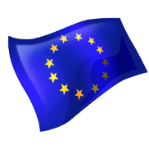

El presente portfolio del ciudadano europeo lo ha cumplimentado:

Y lo ha validado:

Fecha: Firma: Sello:

La alfabetización europea es el conjunto de conocimientos operativos sobre Europa de ayer y hoy día; es un tejido complejo de filosofías, historias, culturas, mitos y leyendas, religiones, lenguas, geografía, economía y geopolítica.
Es el caleidoscopio de perspectivas múltiples sobre nuestra historia compartida.
Es nuestro pasado común y el futuro que debemos construir juntos.

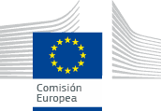

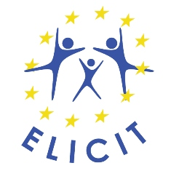

Este proyecto ha sido financiado con ayuda de la Comisión Europea. Esta publicación es responsabilidad exclusiva de sus autores. La Comisión no se responsabiliza del uso que pueda hacerse de la información aquí difundida.

